¿Por qué se llevaron a cabo los viajes de expansión europea?

 El desarrollo del comercio y la economía europeas aumentaron la necesidad de los europeos de disponer de metales preciosos para acuñar monedas. Este fue uno de los motivos de la expansión.

¿Por qué el papa daba posesión de tierra a los reinos?

Durante el siglo XVI, el papa se convirtió en el árbitro imparcial para resolver tanto conflictos entre los Estados como de los señores frente a su pueblo. Para ello, se basó en un ordenamiento canónico que en su momento fue el factor determinante para marcar los límites territoriales entre Castilla y Portugal, y propició la evangelización masiva del nuevo mundo.

En un mapamundi, identifica las principales rutas de exploración del siglo XV.

En el **siglo XV**, época de máximo esplendor, había setenta y cinco consulados de mar. Las **principales rutas** comerciales de la época **eran**: **Ruta** de poniente: **ruta** que ligaba Barcelona con los puertos europeos de Brujas y en menor medida con Londres.

En un mapa o mapas, señala los viajes de Cristóbal Colón.

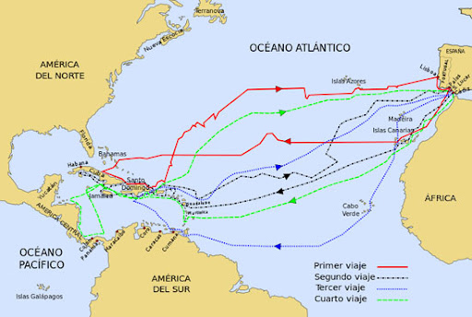

¿Quién fue Martín Waldssemüller y que hizo?

​ **fue** un geógrafo y cartógrafo alemán, el primero con Mathias Ringmann en emplear el nombre de América, en honor de Américo Vespucio, en un mapa publicado en 1507, Universalis Cosmographia, en el que también se presentaba por primera vez América separada de Asia.

En un mapa realiza los trazos del tratado de Alcacobas y el de Tordesillas.

